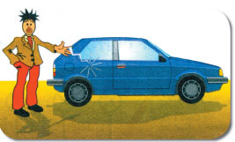
CİSİMLERİN ELEKTRİKLENMESİ VE ELEKTRİKLENME ÇEŞİTLERİ

Çoğu kez yünlü kazağımızı ya da naylon iplikten yapılmış tişörtümüzü çıkartırken çıtırtılar duyarız. Eğer karanlık bir odada kazağımızı çıkartırsak, sesle beraber küçük kıvılcımların çıktığını da görürüz.

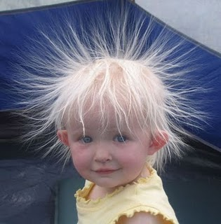
Uzun saçlı kimseler, saçlarını kuruttuktan sonra tararken saç tellerinin birbirini ittiğini ve saçlarının kabardığını görür.
Plâstik tarak kuru saça sürtüldükten sonra küçük kâğıt parçalarına yaklaştırılırsa, tarağın kâğıt parçalarını çektiği görülür.
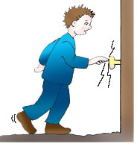
İpekli kumaşa 20-25 kez sürtülmüş cam kavanoz da kâğıt parçalarını çeker.
Bazen, naylon iplikten yapılmış halı üstünde yürüdükten sonra metal kapı koluna değdiğimizde, elektrik çarptığını fark ederiz.
Aynı şey bir araçla bir süre dolaştığımızda araçtan inerken metal kapı koluna değdiğimizde ya da dışarıdaki bir kimseye değdiğimizde de olur.
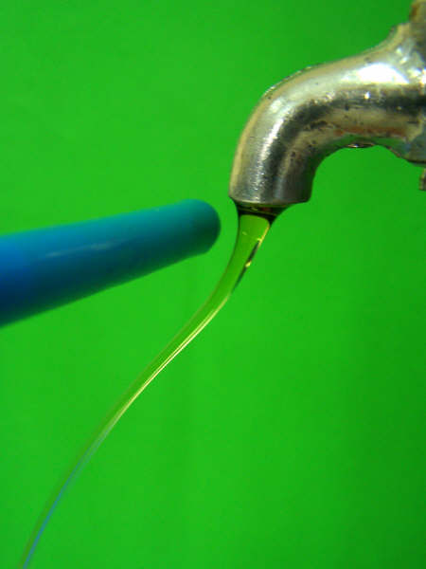
Televizyon ekranı, plâstik kasalı radyo, teyp vb. araçların üstü kuru bezle silindiği hâlde kısa sürede tozlanır.
Saçınıza sürttüğünüz tarağı çeşmeden yavaşça akan suyun yanına getirdiğimizde tarak, suyu kendine doğru çeker. Bütün anlatılan bu olayların nedeni cisimlerin sürtünme sonucu elektriklenmesidir.

- Cisimler arasındaki itme ve çekme etkileşimleri elektriklenme denilen olay ile ilgilidir.
- Elektriklenme için cisimlerin birbirine temas etmesi yeterlidir, sürtünme şart değildir, sürtünme sadece etkileşim yüzeyini arttırmak içindir.
- Cam ve Ebonit(plastik) çubuklar farklı elektriksel özelliklere sahiptirler.
- Cisimlerin yapısında iki farklı elektrik yükü vardır. -Pozitif yük (+) ve -Negatif yük(-)
- Bu yükler “+” ve “-“ sembolleri ile temsil edilirler. Bu sembollerin matematikteki artı ve eksi ifadeleri ile alakası yoktur, karıştırılmamalıdır.

İki Tür Elektrik: Artı ve Eksi Yükler
NÖTR(YÜKSÜZ) cisim:(+) yük miktarı , (-) yük miktarına eşit olan cisimlerdir. Yükler cisim içerisinde düzgün olarak dağılmış olup dengededirler
POZİTİF(+) yüklü cisim:(-)yük kaybetmiş nötr bir cisimde (+) yük fazlalığı olur. Böyle (+) yük fazlalığı olan cisimlere (+) yüklü cisimler denir.
NEGATİF(-) yüklü cisim:(-) yük kazanmış nötr bir cisimde (-) yük fazlalığı olur. Böyle (-) yük fazlalığı olan cisimlere negatif yüklü cisim denir.
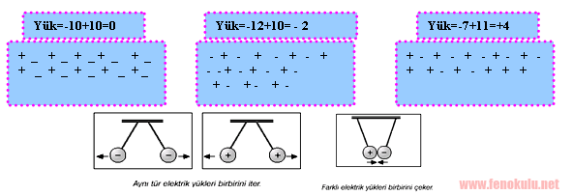

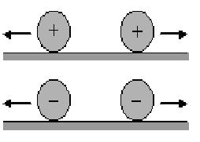

*AYNI CİNS yüklerle yüklü cisimler birbirlerini iter. Zıt yüklü cisimler ise birbirini çeker

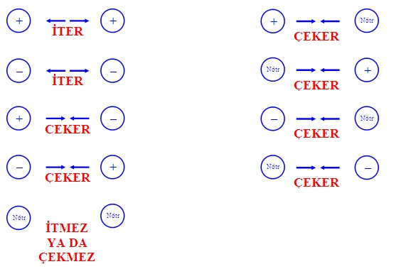

ELEKTRİKLENME ÇEŞİTLERİ
1.Sürtünme ile elektriklenme
Ebonit çubuk yün kumaşa sürtüldüğünde ebonitin (-) , yün kumaşın (+) yüklendiği görülür. Cam çubuk ipek kumaşa sürtüldüğünde camın (+), ipek kumaşın ise (-) yüklendiği görülür.
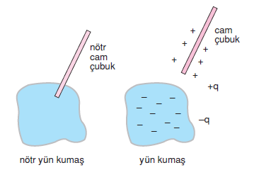
NOT: Sürtünme ile elektriklenme yalnızca bazı yalıtkan maddeler arasında gözlenebilir.
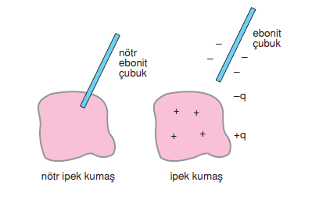
2.Etki ile elektriklenme
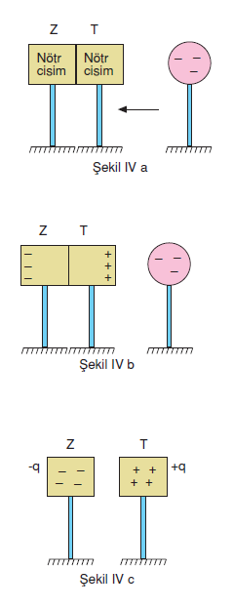
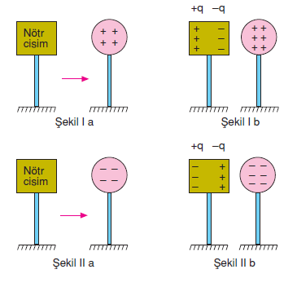
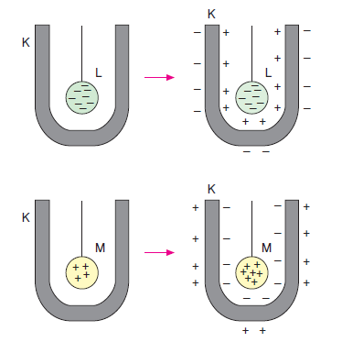
Yüklü bir cisme bir başka iletken cisim yaklaştırıldığında aynı tür yükler birbirini itip, zıt yükler birbirini çekeceği için cisimlerin üzerinde bir yük hareketi oluşacaktır.

3.Dokunma ile elektriklenme
Yüklü bir cisim nötr veya yüklü bir başka iletken -dokundurulduğunda aralarında yük alışverişi olur • süre sonra yükler dengelenerek yük alışverişi durur.
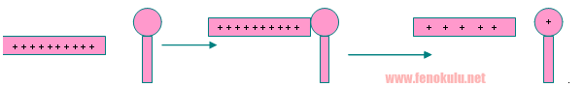
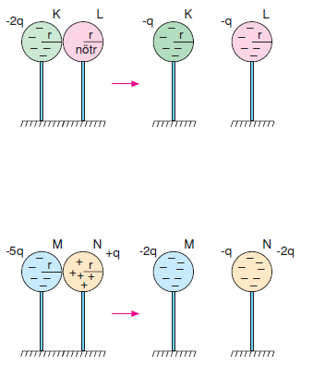
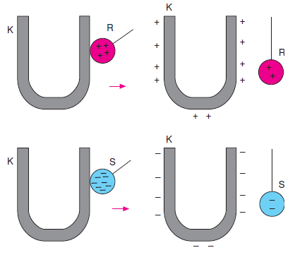

Topraklama: Yüklü bir cismi nötr hale getirmek için torağa dokundurulması olayına topraklama denir.
- Lastik, plastik, ebonit, kâğıt, cam gibi elektriği iletmeyen maddelere yalıtkan madde denir. Sürtünmeyle elektriklenen ve enerjiyi üzerinde durgun olarak tutan maddeler yalıtkan maddelerdir.
- Metaller gibi elektriği ileten maddelere iletken madde denir, iletkenlerde elektronlar serbestçe hareket edebilir.
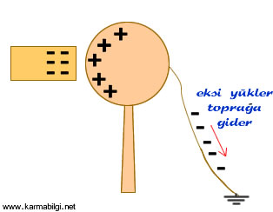

ELEKTROSKOP
Cisimlerdeki yük varlığını ve türünü anlamamıza yarayan alete elektroskop denir. Elektroskop yüklendiğinde yaprakları açılır ve yüksüz olduğunda yaprakları kapalı durumda olur.
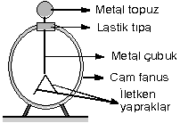
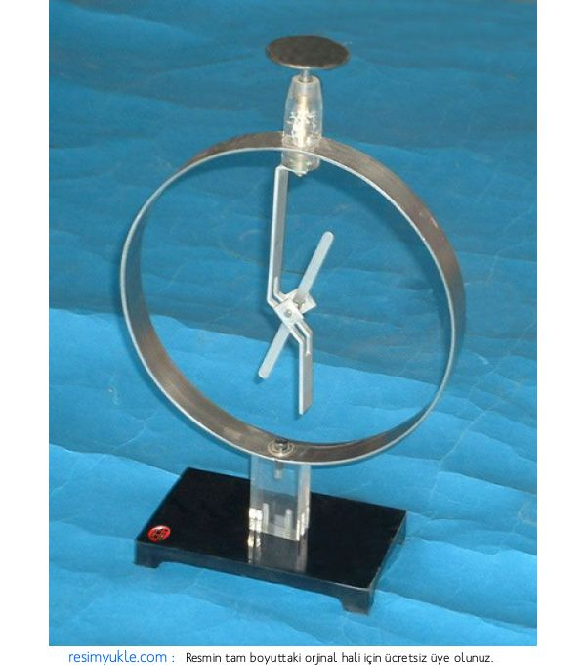

Bir cismin elektrik yükünün cinsini belirleyebilmek için yük cinsi bilinen bir elektroskopun topuzuna yaklaştırılır:Bu durumda;
a-) Elektroskopun yaprakları daha çok açılıyorsa cismin yükü elektroskopla aynıdır.
b-) Elektroskopun yapraklarının açıklığı azalıyorsa cismin yükü elektroskopla zıttır.
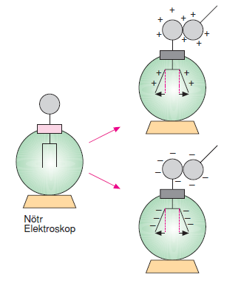
Nötr bir elektroskoba (+) ya da (–) yüklü bir cisim DOKUNDURULURSA, dokunma ile elektriklenme sonucunda elektroskobun topuzu ve yaprakları dokundurulan cisim ile aynı cins elektrikle yüklenir.
Bunun sonucunda elektroskopta yük fazlalığı oluşacağından elektroskobun yaprakları açılır.

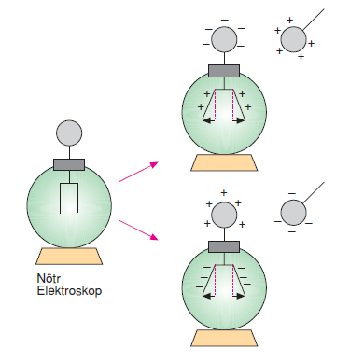
Nötr bir elektroskoba (+) ya da (–) yüklü bir cisim YAKLAŞTIRILIRSA etki ile elektriklenme sonucu elektroskobun topuzu yaklaştırılan cisim ile zıt cins, yaprakları ise aynı cins elektrikle yüklenir.
Bunun sonucu yapraklarda yük fazlalığı oluşacağından elektroskobun yaprakları açılır.

(+) ya da (–) yüklü bir elektroskoba (+) ya da (–) yüklü bir cisim yaklaştırıldığında;
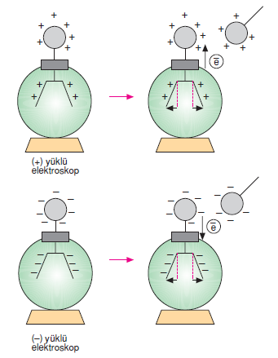

Elektroskobun yük cinsi ile yaklaştırılan cismin yük cinsi aynı ise etki ile elektriklenme sonucunda aynı cins yükler birbirini iteceğinden elektroskobun topuzundaki yük miktarı azalır. Yapraklarındaki yük fazlalığı artacağından elektroskobun yaprakları biraz daha açılır.

Elektroskop ile yaklaştırılan cismin yükleri zıt ise etki ile elektriklenme sonucunda zıt cins yükler birbirini çekeceğinden elektroskobun topuzundaki yük miktarı artar.
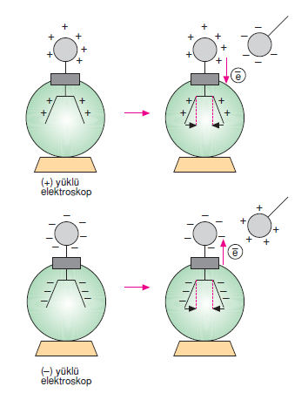
Elektroskobun yapraklarında yük fazlalığının büyüklüğü değişeceğinden üç durum gözlenebilir.

I. Yapraklardaki yük fazlalığının bir kısmı topuza gider. Yaprakların yük miktarı azalacağından yapraklar bir miktar kapanır.

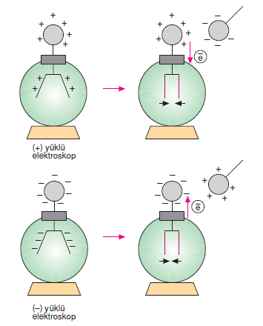

II. Yapraklardaki fazla yüklerin tamamı topuzda toplanırsa yapraklar nötr olur ve tamamen kapanır.

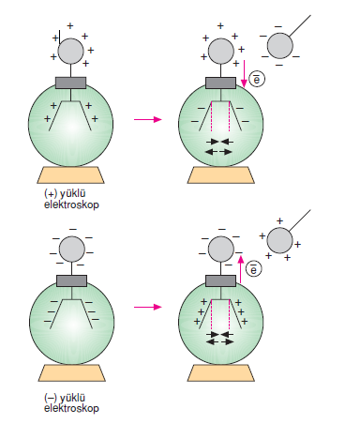

III. Yapraklardaki fazla yüklerin miktarından daha fazla yük topuza toplanırsa yapraklar önce tamamen kapanır (nötr olur), sonra ilk durumdakine göre zıt cins yüklenerek tekrar açılır.

ELEKTRİKLENMENİN HAYATIMIZDAKİ ROLÜ
Yıldırım ve Şimşek
Şimşek: Elektrik yüklü bir bulut ile diğer bir bulut arasındaki elektrik boşalmasına ‘şimşek’ denir. Şimşeklerin önceden tahmin edilmesi oldukça zordur.
Yıldırım: Bulut ve yeryüzü arasındaki elektrik boşalmalarına ‘yıldırım’ denir.
Yıldırım, zikzaklı bir yol takip ederek kollar halinde aşağı doğru iner. Genellikle şiddetli bir yağmurla birlikte görülür.
Şimşekte ve yıldırımda oldukça belirgin bir kıvılcım atlaması görülür ve gök gürültüsü işitilebilir.
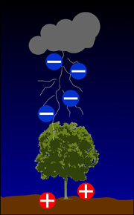
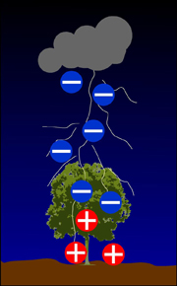
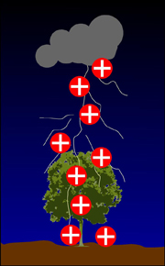
Yıldırımın Oluşumu
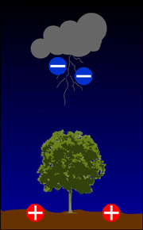
1- Eksi yüklü elektronlar aşağı doğru zikzak yapmaya başlarlar.
2- Artı yüklü parçacıklar da bulutun tabanında toplanır.

3- Bulut yeryüzüne iyice yaklaşınca gözle görülemeyen öncü eksi yükler yere inerek bir yol açarlar ve sonra da yerden buluta doğru elektrik akımı başlar.
4- Artı yükler saniyede 100 000 kilometreyi aşan bir hızla buluta akar.

Yıldırımdan korunmak için binaların ve evlerin gökyüzüne yakın olan yerlerine ‘paratoner’ adı verilen aletler konulur. Bu aletler kısaca havadaki elektrik yükünü toprağa aktarmaya yarayan, toprağa bağlanmış demir çubuklardır. Topraklama sayesinde demir iletkene gelen yıldırım etkisiz hale getirilir.
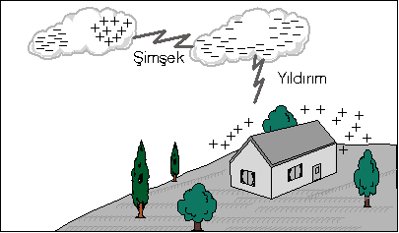
Bulutları oluşturan su tanecikleri ve havadaki toz parçacıkları, rüzgâr nedeniyle sürtünme sonucu elektriklenir. Bulutların bir bölümü (–) yükle yüklenirken, bir bölümü (+) yükle yüklenir. Yüklü bulutlar birbirine yaklaştığında bir buluttan diğerine yük akışı olur. Bu olaya şimşek denir. Bazen aynı bulutun alt ve üst kısımları zıt yükle yüklendiği için şimşek aynı bulut içinde de oluşabilir.

